ETAPA REGIONAL LESTE NORTE

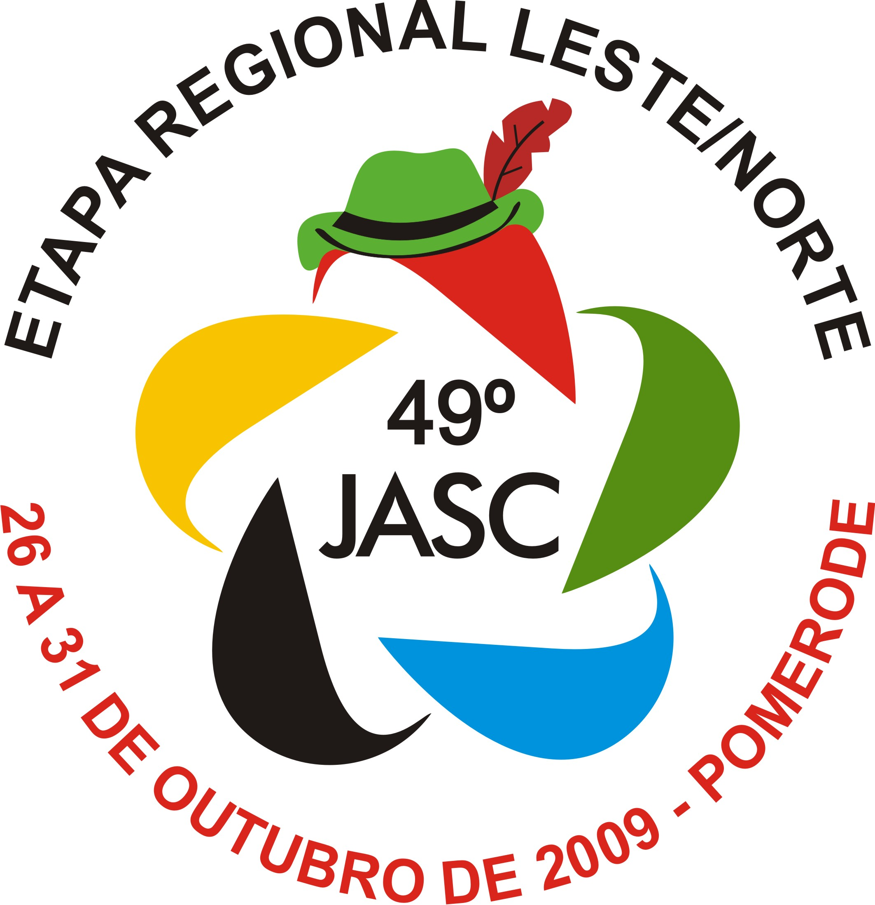

POMERODE - 26 A 31 DE OUTUBRO

BOLETIM DE CONGRESSO TÉCNICO

MUNICÍPIOS PARTICIPANTES

1 | ASCURRA
2 | BALNEÁRIO CAMBORIU
3 | BLUMENAU
4 | BOMBINHAS
5 | BRUSQUE
6 | CAMBORIÚ
7 | CAMPO ALEGRE
8 | CANOINHAS
9 | GASPAR
10 | GUABIRUBA
11 | GUARAMIRIM
12 | IBIRAMA
13 | INDAIAL
14 | ITAIÓPOLIS
15 | ITAJAI
16 | ITAPEMA
17 | JARAGUÁ DO SUL
18 | JOINVILLE
19 | LONTRAS
20 | MAFRA
21 | NOVA TRENTO
22 | POMERODE
23 | PORTO UNIÃO
24 | PRESIDENTE GETÚLIO
25 | RIO NEGRINHO
26 | SÃO BENTO DO SUL
27 | SÃO FRANCISCO SUL
28 | TIMBÓ

Cerimonial de abertura dia 26/10 às 20h no Ginásio Ralf Knaesel

BASQUETEBOL MASCULINO

Local: GINÁSIO DE ESPORTES COL. SINODAL DR. BLUMENAU

Período de competição: 28 a 31.10

Cabeças de chave: BLUMENAU E BRUSQUE.

Participantes: BALNEÁRIO CAMBORIÚ, ITAJAÍ, JARAGUÁ DO SUL E POMERODE.

 | CHAVE "A" |  | CHAVE "B"
1 | BLUMENAU | 4 | BRUSQUE
2 | ITAJAI | 5 | POMERODE
3 | JARAGUÁ DO SUL | 6 | BAL. CAMBORIU
CLASSIFICAM-SE 2 EQUIPES

BASQUETEBOL FEMININO

Local: GINÁSIO DE ESPORTES COL. SINODAL DR. BLUMENAU

Período de competição: 28 a 30.10

Participantes: BLUMENAU, BRUSQUE, JARAGUÁ DO SUL, JOINVILLE E MAFRA.

 | CHAVE "ÚNICA"
1 | JOINVILLE
2 | JARAGUÁ DO SUL
3 | MAFRA
4 | BRUSQUE
5 | BLUMENAU
CLASSIFICAM-SE 4 EQUIPES

BOCHA RAFA VOLLO MASCULINO

Local: CANCHAS DA ASSOCIAÇÃO DOS SERVIDORES / CANCHAS DA ACAEN

Período de competição: 28 a 31.10

Cabeças de chave: BRUSQUE, PESIDENTE GETÚLIO E BLUMENAU

Participantes: CAMBORIÚ, ITAJAÍ, JARAGUÁ DO SUL, JOINVILLE, NOVA TRENTO, POMERODE, PORTO UNIÃO E TIMBÓ.

 | CHAVE "A" |  | CHAVE "B" |  | CHAVE "C"
1 | PRES. GETULIO | 4 | BRUSQUE | 8 | BLUMENAU
2 | PORTO UNIÃO | 5 | ITAJAI | 9 | CAMBORIU
3 | JARAGUÁ DO SUL | 6 | JOINVILLE | 10 | NOVA TRENTO
 |  | 7 | POMERODE | 11 | TIMBÓ
CLASSIFICAM-SE 2 EQUIPES

BOCHA RAFA VOLLO FEMININO

Local: CANCHAS DA ASSOCIAÇÃO DOS SERVIDORES / CANCHAS DA ACAEN

Período de competição: 28 a 30.10

Cabeças de chave: BRUSQUE, BLUMENAU E IBIRAMA.

Participantes: GUABIRUBA, INDAIAL, NOVA TRENTO, PORTO UNIÃO, SÃO BENTO DO SUL E TIMBÓ.

 | CHAVE "A" |  | CHAVE "B" |  | CHAVE "C"
1 | BRUSQUE | 4 | BLUMENAU | 7 | IBIRAMA
2 | INDAIAL | 5 | PORTO UNIÃO | 8 | TIMBÓ
3 | GUABIRUBA | 6 | SÃO BENTO DO SUL | 9 | NOCA TRENTO
CLASSIFICAM-SE 2 EQUIPES

BOLÃO 16 MASCULINO

Local: PISTAS DA SOCIEDADE GUAIRACÁS - TIMBÓ

Período de competição: 28 e 29.10

Participantes: BLUMENAU, BRUSQUE, INDAIAL, ITAJAÍ, JOINVILLE E TIMBÓ.

 | CHAVE "A" |  | CHAVE "B"
1 | BLUMENAU | 4 | JOINVILLE
2 | INDAIAL | 5 | BRUSQUE
3 | ITAJAI | 6 | TIMBÓ
CLASSIFICAM-SE 3 EQUIPES

BOLÃO 23 MASCULINO

Local: PISTAS DA SOCIEDADE PROGRESSO

Período de competição: 29 a 31.10

Cabeças de chave: RIO NEGRINHO, IBIRAMA E BLUMENAU.

Participantes: BRUSQUE, INDAIAL, ITAIÓPOLIS, JOINVILLE, LONTRAS, POMERODE, PRESIDENTE GETÚLIO, SÃO BENTO DO SUL E TIMBÓ.

 | CHAVE "A" |  | CHAVE "B" |  | CHAVE "C"
1 | IBIRAMA | 5 | RIO NEGRINHO | 9 | BLUMENAU
2 | PRES. GETULIO | 6 | INDAIAL | 10 | POMERODE
3 | JOINVILLE | 7 | LONTRAS | 11 | ITAIÓPOLIS
4 | BRUSQUE | 8 | SÃO BENTO DO SUL | 12 | TIMBÓ
CLASSIFICAM-SE 2 EQUIPES

BOLÃO 23 FEMININO

Local: PISTAS DA SOCIEDADE 25 DE JULHO

Período de competição: 27 a 28.10

Cabeças de chave: BLUMENAU E JARAGUÁ DO SUL

Participantes: CANOINHAS, JOINVILLE, PRESIDENTE GETÚLIO. POMERODE E TIMBÓ.

 | CHAVE "A" |  | CHAVE "B"
1 | BLUMENAU | 5 | JARAGUA DO SUL
2 | POMERODE | 6 | JOINVILLE
3 | PRES. GETULIO | 7 | CANOINHAS
 |  | 8 | TIMBÓ
CLASSIFICAM-SE 2 EQUIPES

FUTEBOL

Local: ESTÁDIOS COLINA / VERA CRUZ / FLORESTA

Período de competição: 26 a 31.10

Cabeças de chave: BALNEÁRIO CAMBORIÚ, BLUMENAU E BRUSQUE.

Participantes: GASPAR, INDAIAL, ITAJAÍ, NOVA TRENTO, POMERODE, RIO NEGRINHO E SÃO FRANCISCO DO SUL.

 | CHAVE "A" |  | CHAVE "B" |  | CHAVE "C"
1 | BAL. CANBORIU | 4 | BRUSQUE | 7 | BLUMENAU
2 | GASPAR | 5 | SÃO FRANCISCO DO SUL | 8 | POMERODE
3 | ITAJAI | 6 | INDAIAL | 9 | NOVA TRENTO
 |  |  |  | 10 | RIO NEGRINHO
CLASSIFICAM-SE 2 EQUIPES

FUTSAL MASCULINO

Local: G.E. RALF KNAESEL / G.E. FLORESTA

Período de competição: 26 a 31.10

Cabeças de chave: JOINVILLE, IBIRAMA E BLUMENAU.

Participantes: ASCURRA, BRUSQUE, CAMBORIÚ, CAMPO ALEGRE, GUABIRUBA, POMERODE, RIO NEGRINHO E SÃO FRANCISCO DO SUL.

 | CHAVE "A" |  | CHAVE "B" |  | CHAVE "C"
1 | JOINVILLE | 4 | IBIRAMA | 8 | BLUMENAU
2 | CAMPO ALEGRE | 5 | GUABIRUBA | 9 | RIO NEGRINHO
3 | ASCURRA | 6 | BRUSQUE | 10 | CAMBORIU
 |  | 7 | POMERODE | 11 | SÃO BENTO DO SUL
CLASSIFICAM-SE 2 EQUIPES

FUTSAL FEMININO

FUTSAL FEMININO

Local: G.E. RALF KNAESEL / G.E. FLORESTA
Período de competição: 26 a 31.10

Cabeças de chave: BLUMENAU, SÃO BENTO DO SUL E IBIRAMA.

Participantes: BALNEARIO CAMBORIÚ, BRUSQUE, ITAJAÍ, JARAGUÁ DO SUL, JOINVILLE, POMERODE E RIO NEGRINHO.

 | CHAVE "A" |  | CHAVE "B" |  | CHAVE "C"
1 | BLUMENAU | 4 | SÃO BENTO DO SUL | 7 | IBIRAMA
2 | POMERODE | 5 | RIO NEGRINHO | 8 | ITAJAI
3 | JARAGUÁ DO SUL | 6 | BAL. CAMBORIU | 9 | BRUSQUE
 |  |  |  | 10 | JOINVILLE
CLASSIFICAM-SE 2 EQUIPES

HANDEBOL MASCULINO

Local: GINÁSIO DE ESPORTES DA ACAEN

Período de competição: 27 a 31.10

Cabeças de chave: BLUMENAU, ITAJAÍ E SÃO BENTO DO SUL.

Participantes: BRUSQUE, GUABIRUBA, ITAPEMA, JARAGUÁ DO SUL, JOINVILLE E SÃO FRANCISCO DO SUL.

 | CHAVE "A" |  | CHAVE "B" |  | CHAVE "C"
1 | BLUMENAU | 4 | ITAJAI | 7 | SÃO BENTO DO SUL
2 | BRUSQUE | 5 | SÃO FRANCISCO DO SUL | 8 | ITAPEMA
3 | GUABIRUBA | 6 | JARAGUÁ DO SUL | 9 | JOINVILLE
CLASSIFICAM-SE 2 EQUIPES

HANDEBOL FEMININO

Local: GINÁSIO DE ESPORTES DA ACAEN

Período de competição: 27 a 30.10

Cabeças de chave: ITAJAÍ E SÃO BENTO DO SUL.

Participantes: BRUSQUE, JARAGUÁ DO SUL, JOINVILLE E SÃO FRANCISCO DO SUL.

 | CHAVE "A" |  | CHAVE "B"
1 | ITAJAI | 4 | SÃO BENTO DO SUL
2 | SÃO FRANCISCO DO SUL | 5 | JOINVILLE
3 | JARAGUÁ DO SUL | 6 | BRUSQUE
CLASSIFICAM-SE 2 EQUIPES

VOLEIBOL MASCULINO

Local: GINÁSIO DE ESPORTES SOCIEDADE FLORESTA

Período de competição: 26 a 30.10

Cabeças de chave: JOINVILLE E BALNEÁRIO CAMBORIÚ.

Participantes: BOMBINHAS, BRUSQUE, GUARAMIRIM, RIO NEGRINHO E SÃO FRANCISCO DO SUL.

 | CHAVE "A" |  | CHAVE "B"
1 | BAL. CAMBORIU | 4 | JOINVILLE
2 | RIO NEGRINHO | 5 | SÃO FRANCISCO DO SUL
3 | BRUSQUE | 6 | BOMBINHAS
 |  | 7 | GUARAMIRIM
CLASSIFICAM-SE 2 EQUIPES

VOLEIBOL FEMININO

Local: GINÁSIO DE ESPORTES SOCIEDADE FLORESTA / RALF KNAESEL

Período de competição: 27 a 31.10

Cabeças de chave: BRUSQUE E BALNEÁRIO CAMBORIÚ.

Participantes: BOMBINHAS, ITAJAÍ, GUARAMIRIM, JOINVILLE, POMERODE E RIO NEGRINHO.

 | CHAVE "A" |  | CHAVE "B"
1 | BRUSQUE | 5 | BAL. CAMBORIU
2 | ITAJAI | 6 | POMERODE
3 | RIO NEGRINHO | 7 | GUARAMIRIM
4 | JOINVILLE | 8 | BOMBINHAS

